# （一）Nova子服务节点分配

计算服务nova较之前的服务稍显复杂（但没有网络服务neutron复杂），它需要在控制节点和计算节点都安装。

控制节点主要安装nova-api（nova主服务）、nova-scheduler（nova调度服务）、nova-conductor（nova数据库服务，提供数据库访问）、nova-novncproxy（nova的vnc服务，提供实例的控制台）等服务。

计算节点主要安装nova-compute（nova计算服务）。

# （二）Nova子服务Controller节点部署

## 1. 创建数据库并授权

创建三个数据库nova, nova_api, nova_cell0，并授予nova用户对三个数据库的本地登录以及远程登录权限，并设定密码为NOVA_DBPASS：

MariaDB [(none)]> CREATE DATABASE nova_api;

Query OK, 1 row affected (0.000 sec)

MariaDB [(none)]> CREATE DATABASE nova;

Query OK, 1 row affected (0.000 sec)

MariaDB [(none)]> CREATE DATABASE nova_cell0;

Query OK, 1 row affected (0.000 sec)

MariaDB [(none)]> GRANT ALL PRIVILEGES ON nova_api.* TO 'nova'@'localhost' IDENTIFIED BY 'NOVA_DBPASS';

Query OK, 0 rows affected (0.000 sec)

MariaDB [(none)]> GRANT ALL PRIVILEGES ON nova_api.* TO 'nova'@'%' IDENTIFIED BY 'NOVA_DBPASS';

Query OK, 0 rows affected (0.000 sec)

MariaDB [(none)]> GRANT ALL PRIVILEGES ON nova.* TO 'nova'@'localhost' IDENTIFIED BY 'NOVA_DBPASS';

Query OK, 0 rows affected (0.000 sec)

MariaDB [(none)]> GRANT ALL PRIVILEGES ON nova.* TO 'nova'@'%' IDENTIFIED BY 'NOVA_DBPASS';

Query OK, 0 rows affected (0.000 sec)

MariaDB [(none)]> GRANT ALL PRIVILEGES ON nova_cell0.* TO 'nova'@'localhost' IDENTIFIED BY 'NOVA_DBPASS';

Query OK, 0 rows affected (0.000 sec)

MariaDB [(none)]> GRANT ALL PRIVILEGES ON nova_cell0.* TO 'nova'@'%' IDENTIFIED BY 'NOVA_DBPASS';

Query OK, 0 rows affected (0.001 sec)

## 2. 创建nova用户

创建OpenStack的用户nova，密码为NOVA_PASS：

[root@controller ~]# openstack user create --domain default --password NOVA_PASS nova

## 3. 向nova用户添加admin角色

为nova用户添加admin角色，并且加入项目service中：

[root@controller ~]# openstack role add --project service --user nova admin

## 4. 创建nova服务实体

创建nova服务service，类型是compute：

[root@controller ~]# openstack service create --name nova --description "OpenStack Compute" compute

查看当前的service列表：

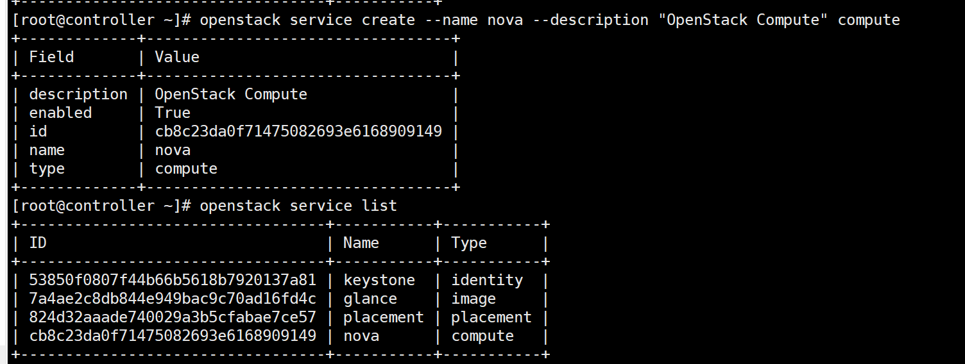

## 5. 给Nova服务关联endpoint（端点）

创建三个endpoint端点，与之前一样：

[root@controller ~]# openstack endpoint create --region RegionOne compute public http://192.168.112.146:8774/v2.1

[root@controller ~]# openstack endpoint create --region RegionOne compute internal http://192.168.112.146:8774/v2.1

[root@controller ~]# openstack endpoint create --region RegionOne compute admin http://192.168.112.146:8774/v2.1

## 6.Controller节点需要安装的nova子服务

nova-api, nova-conductor, nova-novncproxy, nova-scheduler四个组件：

[root@controller ~]# yum install openstack-nova-api openstack-nova-conductor openstack-nova-novncproxy openstack-nova-scheduler -y